附件4

山东省社科普及基地工作群（微信群二维码）

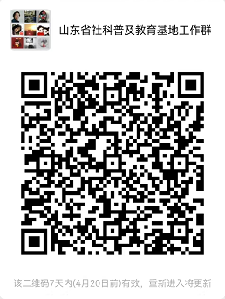

备注：请各市社科联尽快扫码加入微信群；二维码失效后，请省级科普基地联系所在市社科联邀请加入工作群；进群请注明工作单位和姓名。

